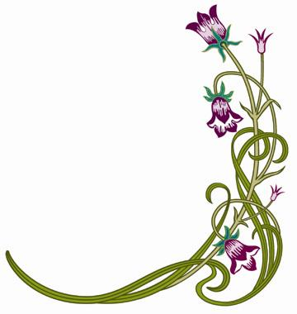

ـــــــــــــــــــــــــــ
20

20

اسمك الجميل: ------------------------------------------------ شعبتك المميزة: ( ----- )

أولاً : اختيار من متعدد : أكتبي في الفراغ حرف الجواب الصحيح :
1. يتألف الجهاز في جسم الإنسان من : |  |  |  |  |  |  |  |  |  |  |  |  |  | _____
د. كل هذه البدائل |  |  |  | ج.أنسجة |  |  | ب.أعضاء |  |  |  |  |  | أ.خلايا
2. تثبت العظام في مكانها بحزم قوية تسمى : |  |  |  |  |  |  |  |  |  |  |  |  |  | _____
د. العضلات |  | ج .المفاصل الانزلاقية |  |  |  |  | ب.الأربطة |  |  | أ. الاوتار
3. أي من انواع الأنسجة العضلية الذي يوجد في جدران المعدة والأمعاء الدقيقة والأوعية الدموية : |  |  |  |  |  |  |  |  |  |  |  |  |  | _____
د. العضلة الإرادية |  | ج . العضلة الهيكلية |  |  |  |  | ب. العضلة الملساء |  |  |  | أ. العضلة القلبية
4. الدم والعظم والغضروف امثلة على : |  |  |  |  |  |  |  |  |  |  |  |  |  | _____
د. اعضاء في الجسم | ج . نسيج ضام |  |  |  |  | ب.نسيج طلائي |  |  |  | أ. 3 انواع مختلفة من الأنسجة في الجسم
5. أي من التالي هو وظيفة جهاز الإخراج والجهاز الهضمي معاً: |  |  |  |  |  |  |  |  |  |  |  |  |  | _____
د-الحفاظ على الاتزان الداخلي |  |  |  |  | ج- تنظيم الأجهزة الأخرى |  |  |  | ب- طرح الفضلات |  |  |  | أ- تنظيم الأيض
6. تربط الاوتار : |  |  |  |  |  |  |  |  |  |  |  |  |  | _____
د-الغضروف بالعظم |  |  | ج- العضلة بالعضلة |  |  |  |  | ب- العضلة بالعظم |  |  |  | أ- العظم بالعظم

ثانياً : تمعني في الشكل المرفق ثم أجيبي عن الأسئلة التالية.
1- ما نوع العضلات الموضحة في الشكل؟ -------------------------
2- تتكون الليفة العضلية من نوعين من الخيوط
وهي --------------------------- و -------------------------------
3- ما أهمية الخط Z ؟ --------------------------------------------
4- تسمى المنطقة بين خطي Z بــ --------------------------------
5- ماذا يحدث إذا نقص تزويد العضلة بطاقة ATP ؟
-----------------------------------------------------------------
6 - اختاري: كمية القوة الإجمالية التي تبذلها العضلة تعتمد على:
أ- قوة السيال العصبي الذي يتسبب في الإنقباض.
ب- وزن الجسم المطلوب تحريكه.
ج- العدد الإجمالي للألياف العضلية التي يجري تنبيهها.

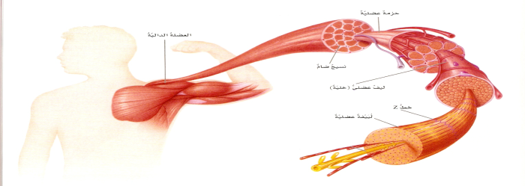

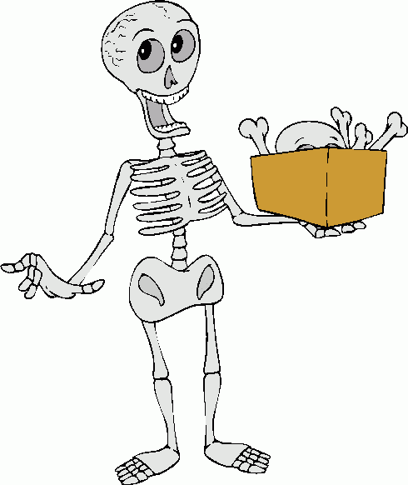
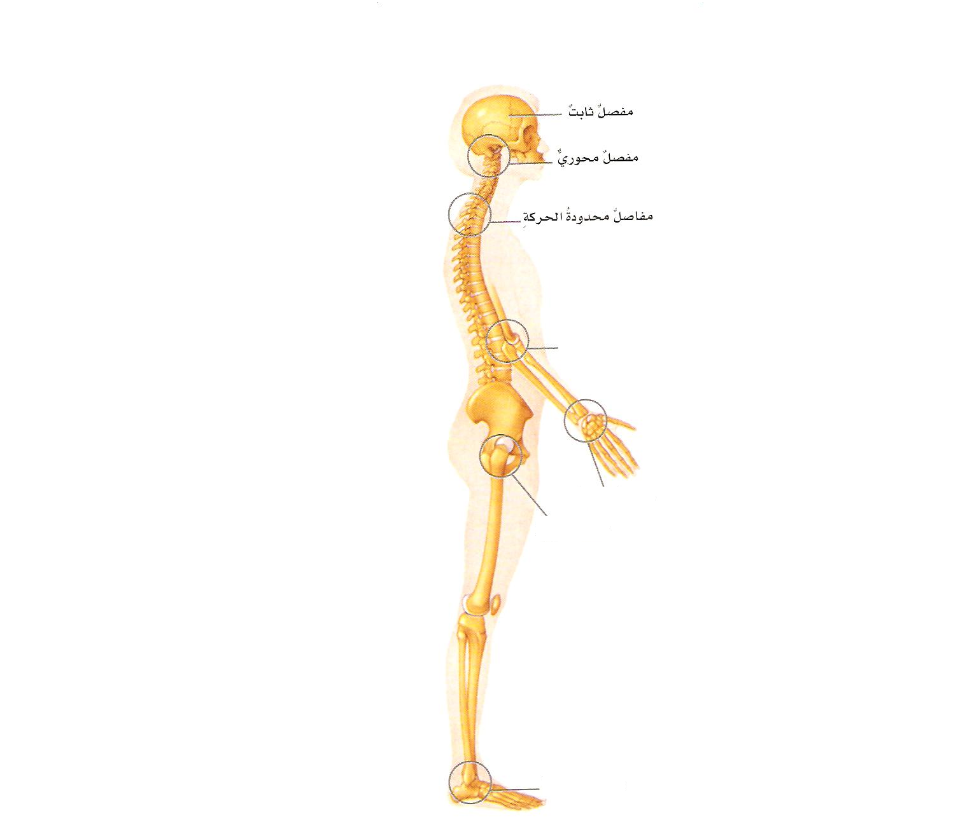
كل الأمنيات لكن بالتوفيق والنجاح

1
2
3
4
من يقرأ للإمتحان ينجح
ومن يقرأ للمعرفة يتميز
ثالثا: بالعودة إلى الرسم التخطيطي التالي،
أجيبي عن هذه الأسئلة:
- ما نوع المفصل رقم ( 1 ) ------------
رقم ( 3 ) -----------
2- المفصل الذي يساعد العظام على الإنزلاق هو رقم (---- )
3- أي الأرقام يشير إلى المفصل السرجي ؟ ( ----- )
4- عظام الجمجمة والعمود الفقاري هما قسم من
الهيكل -----------------بينما عظام الذراعين والرجلين
والحوض تكون الهيكل ---------------------
5- المادة الموجودة داخل العظام الطويلة وتنتج خلايا
الدم وتخزن الدهون هي ---------------------------- ------------
6- ماذا تتوقعين أن يحدث عندما تهاجم خلايا جهاز
المناعة المفاصل؟
---------------------------------------------
7- العضلات التي تجعل المفصل يستقيم تسمى العضلات ------------------
بينما العضلات التي تجعل المفصل ينثني تسمى العضلات ---------------

رابعاً : مطابقة: اكتبي في الفراغ حرف الجواب الصحيح.
( أ ) تحتوي على الأوعية الدموية في نسيج العظم الكثيف. | الخلايا العصبية | _____
( ب ) غشاء متين قاس يغطي سطح العظم . | المادة الخلالية | _____
( ج) تكون السيالات الكهربائية وتنقلها. | قناة هافرس | _____
( د ) التجويف العلوي المحتوي على القلب والبلعوم وأعضاء الجهاز التنفسي. | السمحاق | _____
( هـ) يحيط بالخلايا وتعطي النسيج الضام قوته ومرونته وتكون سائلة أو شبه صلبة او صلبة. | التجويف الصدري | _____

كل الأمنيات لكن بالتوفيق والنجاح
معلمات الأحياء

